Dokumentasi Branch Nafiz
Project SigerTrip | Kelompok ShuangXi | PW-TI-24A

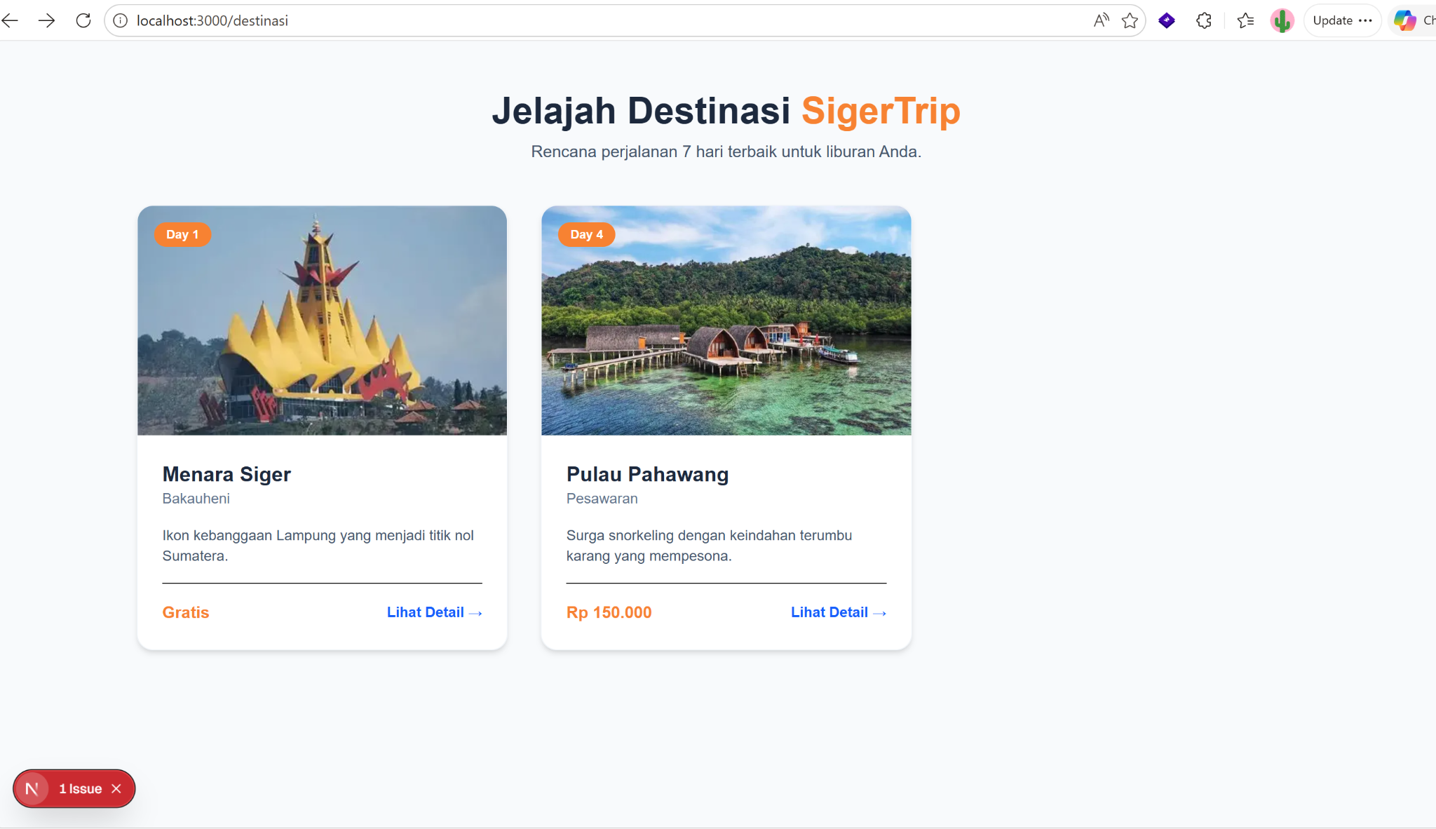
- Membuat Halaman Destinasi
Membuat halaman destinasi list tempat wisata yang ditujukan oleh SigerTrip, Halaman destinasi dibuat dengan data dummy, tapi nanti bakal di installkan prisma. tujuan dari destinasi ini nanti bisa di klik dan menuju ke halaman detail destinasi.

